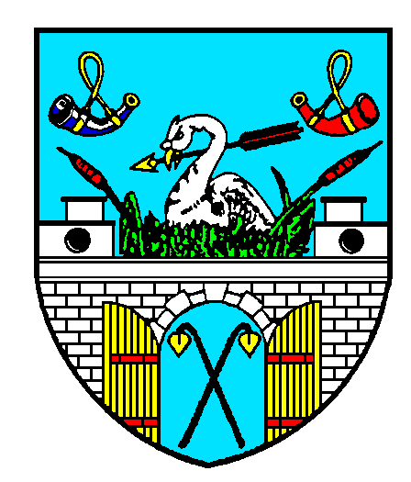
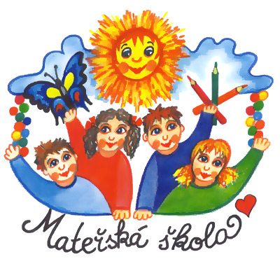
Mateřská škola, Chrastava,

Revoluční 488 – příspěvková organizace

telefon 485143028, e-mail: mschrastava@volny.cz

Den otevřených dveří
bude na všech pracovištích mateřské školy dne
3. května 2017 od 8. do 12. hodin.
Zápis bude 10. května od 8. do 15. hodin v MŠ Revoluční Chrastava.

